Tillsynsbegäran – information om höga naturvärden och fridlysta arter i avverkningsanmälan A 50775-2025 i Falköpings kommun

Detta dokument behandlar höga naturvärden i avverkningsanmälan A 50775-2025 i Falköpings kommun. Denna avverkningsanmälan inkom 2025-10-16 10:46:49 och omfattar 17,5 ha.

Vi begär härmed att Skogsstyrelsen fattar beslut enligt miljöbalken som säkerställer att skogens höga naturvärden bevaras samt säkerställer att EU-lagstiftning efterlevs och att artskyddsbrott förhindras. Vi önskar även ta del av de ställningstaganden och beslut som myndigheterna meddelar till följd av aktuell avverkningsanmälan och föreningens inlaga (se 34 § förvaltningslagen).

Nedan beskrivs fynd av naturvårdsarter och fridlysta arter som gjorts i det avverkningsanmälda området. I BILAGA 1 finns artfakta om fridlysta arter.

# Naturvårdsarter

I avverkningsanmälan har följande 21 naturvårdsarter hittats: tornseglare (EN, §4), hussvala (VU, §4), björktrast (NT, §4), buskskvätta (NT, §4), entita (NT, §4), fjällvråk (NT, §4), flodsångare (NT, §4), klofibbla (NT), kråka (NT, §4), mindre hackspett (NT, §4), rosenfink (NT, §4), rödvingetrast (NT, §4), skrattmås (NT, §4), svartvit flugsnappare (NT, §4), ärtsångare (NT, §4), åkerkulla (NT), strutbräken (S), åkergroda (§4a), vanlig groda (§6), vanlig padda (§6) och revlummer (§9). Av dessa är 16 rödlistade. För rödlistade arter har rödlistekategorin angivits inom parentes. Arter som är signalarter enligt Skogsstyrelsen har markerats med (S). För fridlysta arter anges även paragrafen i Artskyddsförordningen som arten är fridlyst enligt.

De påträffade naturvårdsarterna är ett tydligt kvitto på att detta rör sig om en skog med höga naturvärden. I Figur 1 visas en karta över det avverkningsanmälda området, där samtliga fyndplatser för naturvårdsarter som finns registrerade på Artportalen har markerats.

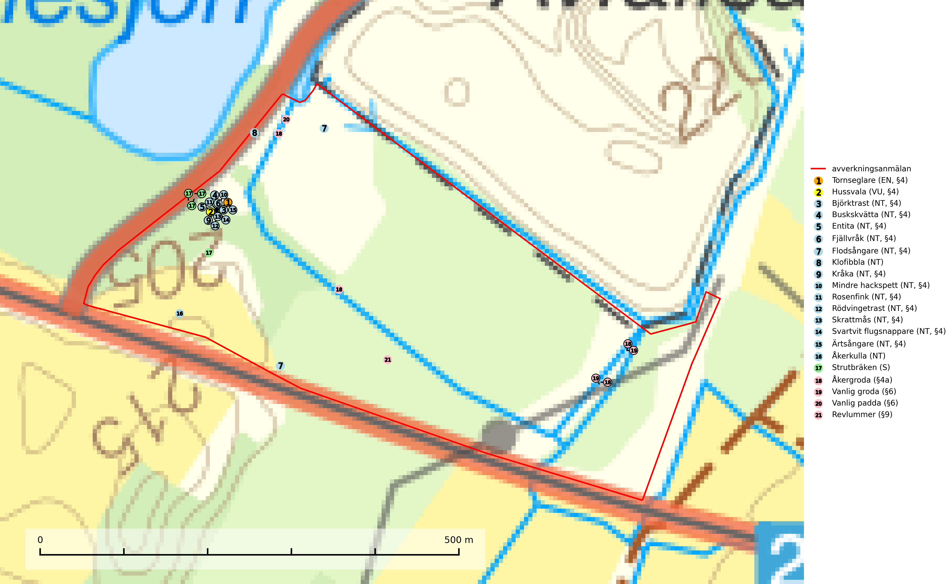

Figur 1. Fyndplatser för naturvårdsarter i det avverkningsanmälda området (röd linje). Markörer utan svart kant är placerade på fyndplatsen. Markörer med svart kant är placerade vid sidan av fyndplatsen och har ett svart streck som visar fyndplatsens exakta position. Kartans mittpunktskoordinat är N 6446574, E 413739 i SWEREF 99 TM.

**Strutbräken** är normalt en mycket bra och tydlig signalart som visar på flera olika fuktiga biotoper med rörligt markvatten som nästan alltid har höga naturvärden. Den växer på skuggiga, fuktiga, näringsrika mullmarker längs bäckdalar, åar, älvar, översilade sluttningar med högörtsgranskog och svämlövskogar med kortvarigt översvämmade sedimentplan. Växtplatserna har ytligt rörligt markvatten och konstant hög luftfuktighet. Arten är känslig för avverkning och dikning (Nitare & Skogsstyrelsen, 2019).

# Fridlysta arter

Följande fridlysta arter har sina livsmiljöer och växtplatser i den avverkningsanmälda skogen: tornseglare (EN, §4), hussvala (VU, §4), björktrast (NT, §4), buskskvätta (NT, §4), entita (NT, §4), fjällvråk (NT, §4), flodsångare (NT, §4), kråka (NT, §4), mindre hackspett (NT, §4), rosenfink (NT, §4), rödvingetrast (NT, §4), skrattmås (NT, §4), svartvit flugsnappare (NT, §4), ärtsångare (NT, §4), åkergroda (§4a), vanlig groda (§6), vanlig padda (§6) och revlummer (§9).

Observera att medlemsländerna är skyldiga att agera i enlighet med EU:s fågeldirektiv där det uttryckligen står att direktivet gäller för fåglar samt för deras ägg, bon och **livsmiljöer** (artikel 1). Vidare att de åtgärder som vidtas inte får leda till en försämring av den nuvarande situationen beträffande bevarandet av de fågelarter som avses i artikel 1 (artikel 13). Fågeldirektivet är styrande för tillsynsansvariga myndigheters ärendehantering, ställningstaganden och beslutsfattande.

**Entita (NT, §4)**, rödlistad som nära hotad och prioriterad art i Skogsvårdslagen, har häckningsrevir i anmälan. Minskningstakten innevarande 10-årsperiod beräknas till 20 (10–30) %. Entitan är ortstrogen och reviret är i genomsnitt omkring 5 hektar, ibland uppåt 20 hektar stort. Entitan är en utpräglad lövskogsfågel som föredrar flerskiktade, gärna högvuxna skogar med inslag av äldre träd och välutvecklat buskskikt. Även alkärr med videsnår hör till de miljöer som utnyttjas. Arten häckar ofta i skogar som är svagt eller inte alls påverkade av skogsbruk, ofta rör det sig om värdekärnor med höga naturvärden. Entitan missgynnas av konventionellt skogsbruk och dess ortstrohet och dåliga spridningsförmåga gör den känslig för fragmentering (Skogsstyrelsen, 2016, SLU Artdatabanken, 2021).

**Mindre hackspett (NT, §4)** är rödlistad som nära hotad, fridlyst och prioriterad art i Skogsvårdslagen. Minskningstakten har uppgått till 25 (10–40) % under de senaste 15 åren och bedöms vara nära gränsvärdet för Sårbar (VU). (A2bc). Arten har stora revir och höga krav när det gäller förekomst av lövskog på landskapsnivå. För att häcka framgångsrikt behöver ett par cirka 40 ha äldre lövdominerad skog inom ett område på upp till 200 ha. Under vintern kan födosök även ske i äldre grandominerad skog (SLU Artdatabanken, 2021 & Skogsstyrelsen, 2016).

I BILAGA 1 finns mer detaljerad information om ekologi samt krav på livsmiljö hos fridlysta arter.

BILAGA 1 – Fridlysta arter

# Entita – ekologi samt krav på livsmiljön

Entita (NT, §4) är rödlistad som nära hotad, fridlyst och prioriterad art enligt Skogsvårdslagen. Den omfattas av EU:s fågeldirektiv. Minskningstakten har uppgått till 20 (10–30) % under de senaste 10 åren och bedöms vara nära gränsvärdet för Sårbar (VU). (A2b) (SLU Artdatabanken, 2021).

Entitan är en utpräglad lövskogsfågel som påträffas i ädellövskogar, strandskogar, ekhagar, igenväxande hagmarker, lövdungar, parker och trädgårdar. Den föredrar flerskiktade, gärna högvuxna skogar med inslag av äldre träd och med ett välutvecklat buskskikt. Ek- och hasseldominerade skogar och dungar, samt alkärr med videsnår, hör till de miljöer som ofta utnyttjas. I sydligaste Sverige är bokskog en viktig miljö (Skogsstyrelsen, 2016).

Reviren är relativt stora för en småfågel, i genomsnitt omkring 5 hektar men de kan vara upp till 20 hektar. Entitan är en utpräglad stannfågel och rör sig inte långt från kläckningsplatsen; ungfåglarna sprider sig sällan mer än 5 km från födelseplatsen och etablerade fåglar lämnar därefter inte sitt revir (Skogsstyrelsen, 2016). Det häckande paret försvarar sitt revir året runt. De tillåter dock en grupp av ungfåglar att etablera sig inom deras revir och så bildas en vinterflock, vilket sker redan i juni månad. Även under kalla vintrar stannar entitan kvar inom sitt revir. Hittar man entitor vid sitt foderbord beror det på att fågelmatningen ligger inom ett entiterevir (SLU Artdatabanken, 2021). Arten är känslig för fragmentering och har svårt att etablera sig i isolerade skogsområden. Entitan är hålhäckare, men kan inte själv hacka fram sitt hål utan är beroende av miljöer som erbjuder naturliga hål (Skogsstyrelsen, 2016).

Arten häckar ofta i skogar som är svagt eller inte alls påverkade av skogsbruk. Särskilt i Svealand ofta i skogar som har höga naturvärden och utgör skogliga värdekärnor. Entitan missgynnas av konventionellt skogsbruk genom minskad förekomst av risiga, flerskiktade skogar liksom av avverkning av lövträdsrika kantzoner. Entitans ortstrohet och dåliga spridningsförmåga gör den känslig för fragmentering (Skogsstyrelsen, 2016).

## Referenser – entita

Skogsstyrelsen, 2016. *Vägledning för hänsyn till entita.* https://www.skogsstyrelsen.se/globalassets/lag-och-tillsyn/artskydd/vagledningar-for-hansyn-till-faglar/entita-vagledning-hansyn2.pdf

SLU Artdatabanken, 2021. *Artfaktablad. Naturvård – artfakta.* SLU Artdatabanken, Uppsala

# Mindre hackspett – ekologi samt krav på livsmiljön

Mindre hackspett (NT) är rödlistad som nära hotad, fridlyst och prioriterad art i Skogsvårdslagen. Minskningstakten har uppgått till 25 (10–40) % under de senaste 15 åren och bedöms vara nära gränsvärdet för Sårbar (VU). (A2bc). (SLU Artdatabanken 2021).

Den mindre hackspetten lever i löv- och blandskog med förekomst av äldre lövträd, gärna ädellövträd i södra Sverige. Norrut förekommer arten i gamla löv- och blandskogar med al, björk och asp. Ett mycket glest bestånd förekommer i fjällbjörkskogen. Under vintern kan födosök ske även i äldre grandominerad skog, troligen för att den ger bättre skydd mot rovdjur och rovfåglar än ren lövskog. (SLU Artdatabanken, 2021).

Arten har stora revir och höga krav när det gäller förekomst av lövskog på landskapsnivå. För att häcka framgångsrikt behöver ett par cirka 40 ha äldre lövdominerad skog inom ett område på upp till 200 ha. Under vintern utsträcks födosöket till ett större område på flera hundra hektar, men varje individ återvänder till samma natthål kväll efter kväll. Arten häckar i murkna lövträdsstammar eller stubbar (oftast klibbal eller björk), vanligen 3–7 meter över marken. Ett nytt bohål hackas ut varje vår (Skogsstyrelsen, 2016 & SLU Artdatabanken, 2021).

Den mindre hackspetten missgynnas av gallring i löv- och blandskogar, om lövträd tas bort. Vidare så missgynnas arten starkt genom avverkning av äldre lövträd, dränering och avverkning av al- och björkkärr, röjning eller gallring av täta strandskogar, alkärr samt borttagande av murkna träd och grenar. Nedhuggning av äldre hagmarksbjörkar och alar är också negativt. Arten hotas dessutom av biobränsleuttag i gamla inägomarker och andra lövskogar (Skogsstyrelsen, 2016 & SLU Artdatabanken, 2021).

## Referenser – mindre hackspett

Skogsstyrelsen, 2016. *Vägledning för hänsyn till mindre hackspett.* https://www.skogsstyrelsen.se/globalassets/lag-och-tillsyn/artskydd/vagledningar-for-hansyn-till-faglar/mindre-hackspett-vagledning-hansyn2.pdf

SLU Artdatabanken, 2021. *Artfaktablad. Naturvård – artfakta.* SLU Artdatabanken, Uppsala